TRƯỜNG TH TRUNG GIÃ A CỘNG HÒA XÃ HỘI CHỦ NGHĨA VIỆT NAM

THƯ VIỆN Độc lập – Tự do – Hạnh phúc

*Trung Giã, ngày 02 tháng 10 năm 2023*

**GIỚI THIỆU SÁCH MỚI THÁNG 10**

**Năm học 2023-2024**

**Thời gian giới thiệu:** Giờ chào cờ ngày 02/10/2023

**Người giới thiệu**: Trần Thị Vân Chinh

**Đối tượng nghe**: Học sinh và giáo viên toàn trường.

**Địa điểm giới thiệu**: Sân trường Tiểu học Trung Giã

**Hình thức giới thiệu**: - Đọc trước toàn trường

Tên sách: Búp sen xanh

Địa điểm: Phòng thư viện trường TH Trung Giã

Người giới thiệu: Cán bộ thư viện

Mô tả: Búp sen xanh/ Sơn Tùng.- H: Kim đồng, 2011.- 362tr.:12,5 x 20,5 cm, 50.000đ.

Một đời viết có duyên, đôi khi, chỉ cần để lại cho đời một câu thơ, một đầu sách, đã là đáng tự hào. Với Sơn Tùng, lẽ dĩ nhiên, ông để lại nhiều hơn thế, dù nhắc đến ông, điều đầu tiên người ta nhắc đến hẳn nhiên là ba chữ Búp sen xanh – một cuốn sách đã để lại nhiều ấn tượng sâu sắc trong ký ức của nhiều thế hệ bạn đọc bởi những trang viết kỹ lưỡng, chân tình, xúc động. Không chỉ “Búp sen xanh”, ông còn quyết dành trọn cả đời viết của mình cho đề tài gan ruột: Hồ Chí Minh, với cả chục đầu sách: Nhớ nguồn, Kỷ niệm tháng năm, Bông sen vàng, Trái tim quả đất, Bác về, Từ làng Sen, Hẹn gặp lại Sài Gòn, Hoa râm bụt, Sáng ánh tâm đăng, Bác ở nơi đây, Chuyện Bác Hồ cả trăm năm chưa hề thấu ngọn nguồn…

Búp sen xanh là [tiểu thuyết](https://vi.wikipedia.org/wiki/Ti%E1%BB%83u_thuy%E1%BA%BFt) đầu tiên viết về Chủ tịch [Hồ Chí Minh](https://vi.wikipedia.org/wiki/H%E1%BB%93_Ch%C3%AD_Minh) và cũng là [tiểu thuyết lịch sử](https://vi.wikipedia.org/w/index.php?title=Ti%E1%BB%83u_thuy%E1%BA%BFt_l%E1%BB%8Bch_s%E1%BB%AD&action=edit&redlink=1) nổi tiếng nhất của [nhà văn Sơn Tùng](https://vi.wikipedia.org/wiki/S%C6%A1n_T%C3%B9ng_(nh%C3%A0_v%C4%83n)). Xây dựng nên hình tượng Hồ Chí Minh từ khi cất tiếng khóc chào đời tại [Làng Chùa](https://vi.wikipedia.org/w/index.php?title=L%C3%A0ng_Ho%C3%A0ng_Tr%C3%B9&action=edit&redlink=1) quê ngoại tới khi rời [Bến Nhà Rồng](https://vi.wikipedia.org/wiki/B%E1%BA%BFn_Nh%C3%A0_R%E1%BB%93ng) ra đi tìm đường cứu nước, tác phẩm được tác giả dày công sưu tầm tư liệu có liên quan và chấp bút trong thời gian dài, bắt đầu từ năm 1948 và hoàn thành năm 1980.

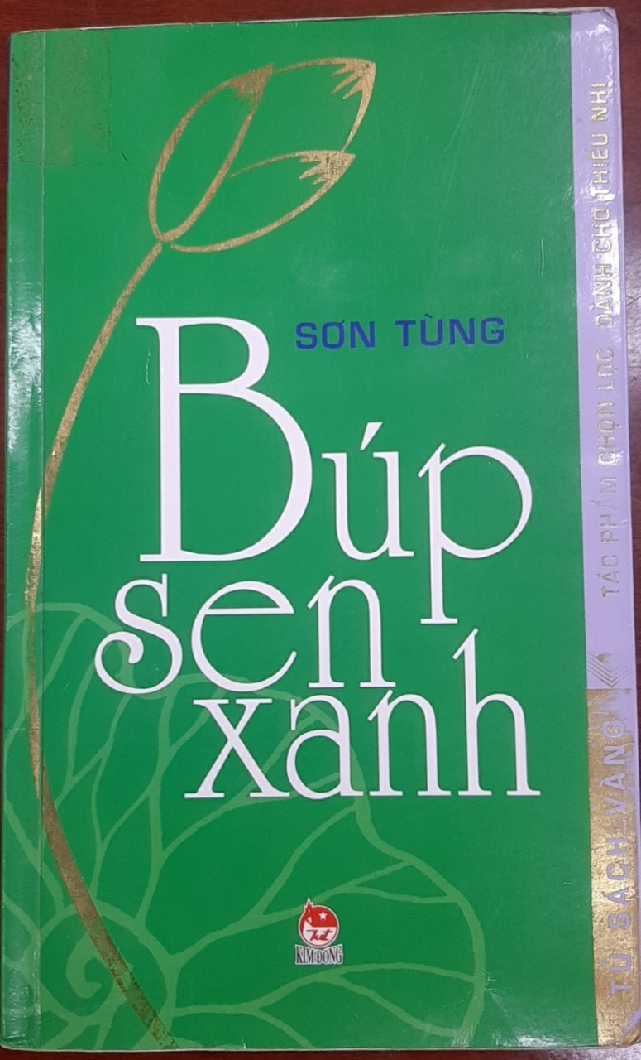

Búp sen xanh là một cuốn sách ban đầu dụng ý viết cho thiếu nhi, được trao giải đặc biệt trong cuộc vận động sáng tác về đề tài thiếu nhi, được đưa vào [tủ sách vàng](https://vi.wikipedia.org/w/index.php?title=T%E1%BB%A7_s%C3%A1ch_v%C3%A0ng&action=edit&redlink=1) của Nhà xuất bản Kim Đồng. Ở hầu khắp các [hiệu sách](https://vi.wikipedia.org/w/index.php?title=Hi%E1%BB%87u_s%C3%A1ch&action=edit&redlink=1) tại Việt Nam, những trung tâm du lịch văn hóa, những khu di tích Bác Hồ bao giờ cũng có sách Búp sen xanh bày bán như một món quà thiêng liêng lưu niệm. Tại thư viện nhà trường trong tủ sách tham khảo sẵn sàng phục vụ quý đọc giả.

**Trân trọng giới thiệu!**

**Ban giám hiệu duyệt Người viết nội dung**

**Nguyễn Thị Kim Cúc Đinh Thị Thu Huyền**